  p.142～p.149 |  |  |  |  | Active Study Grade３ 単元別確認テスト |  |  | 実施日 月 日
18 |  | 第6章 |  | 分詞の形容詞的用法 |  |  | 氏 |  | 得
18 |  | 2. | 過去分詞 |  |  |  | 名 |  | 点 | /30

１ 次の英文は、Active Studyで学習した文章の内容をまとめたメモです。 ※文章は裏面に掲載
メモを完成するために、①～③にあてはまる英単語を書きなさい。ただし、□には1文字ずつ入るものとします。

The writer is in America to study English. When she sees someone (① □□□□□□□) with a dog, she remembers Nana and (② □□□□□) sad. They (③ □□□□□□) together in the snow. She still remembers the days.

１ （5点×３）

２ 意味の通る正しい英文になるように、（ ）内の語句を並べかえなさい。

- ( bike / this / broken / hers / is )?
- ( my / letter / it / written / by / friend / is / the ) .
- ( picture / I / of / Nana / my / a / always / dog / bring / named ) with me.

２ （5点×３）

次の英文の日本語訳を書きなさい。 解説 ▶ テキスト P.145

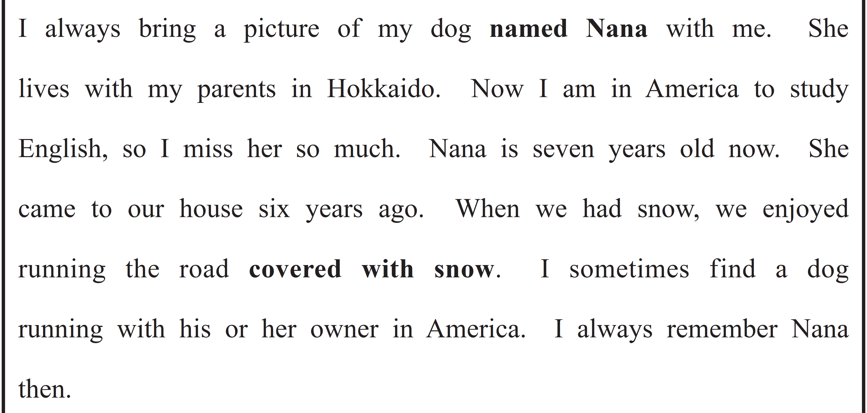

（77語）

